Сбор батареек в МБОУ СОШ с. Бестянка
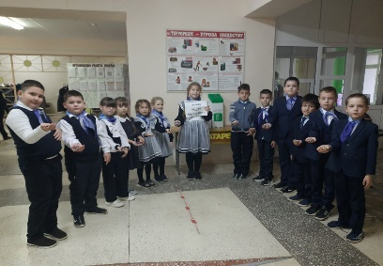
Каждый день мы пользуемся тем, что делает нашу жизнь удобнее и комфортнее, однако некоторые вещи могут таить в себе угрозу и представлять опасность для нас и окружающей среды. Экологическая акция "Сдай батарейку - спаси дерево!" - важнейшая и ставшая традиционной инициатива, которая позволяет каждому из нас внести свой посильный вклад в наше совместное будущее. Для формирования экологической культуры у обучающихся 1-11 классов МБОУ СОШ с.Бестянка в декабре прошли экологические уроки. Классные руководители постаралась привлечь внимание детей к проблемам использования энергии, экономии энергии и энергоресурсов, охране окружающей среды. С обучающимися побеседовали о том, что использованные батарейки могут очень сильно навредить природе и людям, если их не выбросить в мусорное ведро. Поэтому их необходимо сдавать в специальный пункт приема батареек для переработки. В нашей школе эта акция проводится каждый год. Собранные батарейки поместили в специализированный контейнер.
